详细设计说明

(仅供内部使用)

1元拍购软件开发中心

版权所有不得复制

详细设计说明

本软件为JAVA语言编写，企业级开发框架（SSH）开发，Spring3.0+Struts2.3.4+Hibernate3.0 数据库为Mysql 5.1 + memcached做为中间缓存数据层

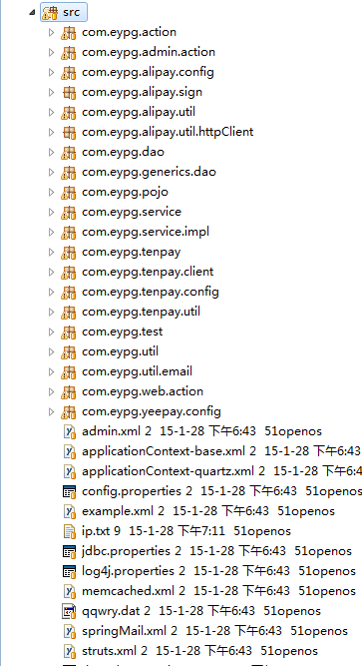

上图项目文件结构图

com.eypg.action 前台action 类包

com.eypg.admin.action 后台action 类包

com.eypg.alipay.* 支付宝支付接口类包

com.eypg.dao DAO 底层类包

com.eypg.generics.dao DAO 底层类包

com.eypg.pojo 实体类包

com.eypg.service service接口类包

com.eypg.service.impl service实现类包

com.eypg.tenpay.* 财付通支付接口类包

com.eypg.test 测试类包

com.eypg.util 工具类包

applicationContext-quartz.xml 定时器文件

example.xml 前台struts 配置文件

admin.xml 后台struts 配置文件

jdbc.properties 数据库配置文件

\home\default\ROOT\root\ 下为公共jsp 文件

\home\default\ROOT\root\index_template.jsp 淘码岛资源社区提供修改首页导航在内容在这个文件

\home\default\ROOT\WEB-INF\template 前台jsp 文件 对相应文件夹

\home\default\ROOT\WEB-INF\admin\template 后台jsp 文件

\home\default\ROOT\Images 所有img 文件目录

数据库说明文档

数据库有38张表

Applymention 用户提现记录表

Auctionproduct 竞拍表，（目前未用上）

Auctionrecord 竞拍记录表，（目前未用上）

Cardpassword 卡密表

Commissionpoints 福分记录表

Commissionquery 佣金记录表

Consumerdetail 消费记录表

Consumetable 交易记录表

Friends 好友表

Grouptable 圈子话题表

index_img幻灯图片表  
latestlottery 揭晓商品表

lotteryproductutil 开奖工具表

message 消息表

news 公告表（新闻表）

orderdetail 会员确认中奖信息表

orderdetailaddress 会员收货确认信息表

product 商品表

productimage 商品图片表

producttype 商品类型表

qqgroup QQ群表

randomnumber 中奖码记录表

recommend 首页推荐商品表

s_city 市

s_district 区

s_province 省

sharecomments 晒单评论表

shareimage 晒单图片表

shareinfo 晒单信息表

spellbuyproduct 商品期数表

spellbuyrecord 购买记录表

suggestion 投诉与建议表

sys_configure 系统配置信息表

topiccomment 圈子回复评论表

topictable 圈子贴子表

user 会员信息表

userbyaddress 会员收货地址表

visitors 最新访客表

**二次开发接口使用说明**

全站最新100条购买记录数据接口

/getNewRecord.action 返回全站全站最新100条购记录数据

[https://buy.aliyun.com/#/prepay](https://buy.aliyun.com/" \l "/prepay)

在阿里云购买云主机

需安装在CentOS系统环境下，你可以先到阿里云购买云主机，（2G或以上内存，双核或以上CPU，2M或以上带宽即可）这是最低配置，才能保证用户的高并发访问请求。

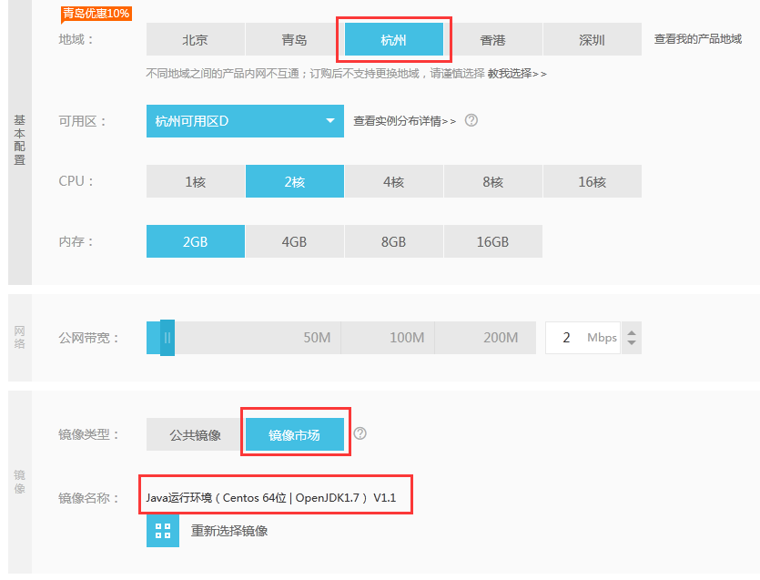

注意选择杭州 镜像市场 java 运行环境CentOS64位系统

云主机系统安装完成后需用 PUTTY Linux 系统远程连接工具操作系统

镜像系统已经集成软件：OpenJDK1.7.0_51、Nginx1.4.7、MySQL 5.5.37、Tomcat7.0.54、vsFTPd2.2.2

用户只需安装Memcached

yum search memcached

显示有memcached.x86_64 : High Performance, Distributed Memory Object Cache的话

yum install memcached.x86_64

查看是否安装成功

memcached -h

配置memcached

vim /etc/sysconfig/memcached

PORT="11211" #配置memcached使用的端口

USER="nobody" #配置它启动使用的用户

MAXCONN="2048" #最大并发连接

CACHESIZE="64" #最大使用内存，这里是指64M

OPTIONS="" #其它的配置参数

配置开机启动

chkconfig --add memcached

查看是否配置成功！ 2-5为no 为成功！

chkconfig --list memcached

有些机器用

chkconfig memcached on

启动memcached

memcached -d -u root -m 64 -c 2048

memcached -d -m 200 -u root -l 127.0.0.1 -p 11211 -c 2560 -P /var/run/memcached/memcached.pid

查看11211端口是否开启

netstat –nat

修改memcached.xml 配置文件为本地memcached

镜像系统tomcat 安装目录为 /var/tomcat/default 目录

上传拍购系统安装文件至 /home/default/ROOT 目录下

重启tomcat 服务生效

配置Nginx 服务

index index.jsp index.html;

root /home/default/ROOT;

location ~ .* {

proxy_pass http://127.0.0.1:9000;

proxy_set_header X-Real-IP $remote_addr;

proxy_set_header X-Forwarded-For $proxy_add_x_forwarded_for;

}

location ~ ^/(WEB-INF)/ { #禁止访问

deny all;

}

location ~ \.(gif|jpg|jpeg|png|bmp|ico|css|js|txt)$ {

root /home/default/ROOT;

expires 2h;

}

error_page 500 502 503 504 404 /50x.html;

location = /50x.html {

root html;

}

重启nginx 服务生效

程序后台目录为http://你的域名或主机地址/admin_back/admin.html

百纳科技源码官网：www.9ymw.com